Department of Agriculture and Water Resources

2017년
7월
QRG 14
선박 선장을 위한 정보 선박평형수 보고서 오프라인 양식 작성 방법
MARS 빠른 참조 가이드


생물보안

MARS 오프라인 양식은 어디에 있습니까?
선박평형수 보고서, 입항 전 보고서(PAR), 비최초 출입국 지점(NFP) 진입 신청, 보건 정보 업데이트에 관한 MARS 오프라인 양식은 농업수자원부의 MART 오프라인 양식 웹페이지 agriculture.gov.au/biosecurity/avm/vessels/mars/mars-offline-forms에서 이용할 수 있습니다.
선박평형수 보고서 제출 방법에 대한 자세한 절차는 agriculture.gov.au/biosecurity/avm/ vessels/mars/communications-training-materials에서 MARS 선박 선장 사용자 안내서를 참조하시기 바랍니다.

MARS 오프라인 양식 사용 시기
선박의 인터넷 연결이 제한적이거나 신뢰할 수 없을 때는 오프라인 양식을 사용하십시오. 선장이 선박평형수 보고서의 마지막 탭에 있는 대리점에 발송을 선택한 다음 이메일을 통해 작성한 선박평형수 보고서 데이터 파일을 선박의 해운대리점으로 보냅니다. 그러면 지정된 대리점이 파일을 MARS에 업로드하고 선박을 대신해 선박평형수 보고서를 농업수자원부에 제출합니다.

MARS 오프라인 양식 사용 방법
1 농업수자원부 웹사이트에서 관련 양식을 엽니다(아니면 해운사가 이메일로 보낸 양식을 엽니다).
2 컴퓨터에 PDF 사본을 저장해 두면 편리하게 사용할 수 있습니다(하지만, 정기적으로 웹사이트에서 업데이트된 양식을 확인하는 것이 중요합니다. 그렇지 않으면 MARS에 양식을 제출하는 데 문제가 있을 수 있습니다).
3 선박평형수 보고서 오프라인 양식의 각 탭에 있는 모든 필드를 작성합니다. 별표(*)로 표시된 필드는 필수 사항이며, 일부 필드는 목록에서 기입할 수 있습니다. 예컨대 최종 국제 기항지, 최초 & 차후 기항지 및 해운사 정보는 드롭다운 목록에서 선택할 수 있습니다.

선박 명세
선박 명세 탭의 필드에 해당 정보를 입력합니다. 오프라인 양식의 입력 필드 아래에 있는 메시지를 따르고, 해당 필드 위로 마우스 커서를 이동하면 자세한 도움말과 정보가 표시됩니다.

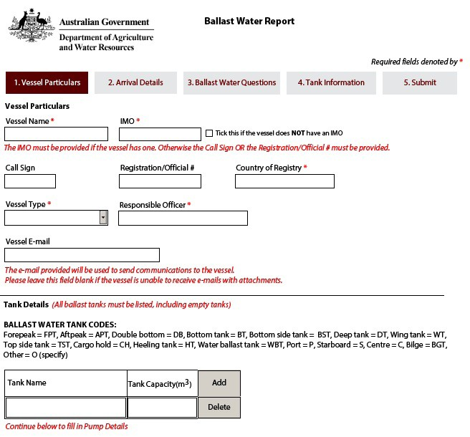선박평평수 보고서에서 탱크 이름을 입력할 때 다음 규정이 적용됩니다.
• 탱크 상세 필드의 공란에 탱크 이름과 탱크 용량을 입력합니다.
• 탱크 명명 규칙을 따릅니다. 예: [이름] [번호] [위치] - WBT 1 P/S
• 선박에서 좌현과 우현쪽 탱크가 평형수 관리 목적으로 한 개의 탱크로 취급되는 경우에는 이를 따로 기재할 필요가 없습니다.
• 추가를 클릭하여 새 라인을 만듭니다.
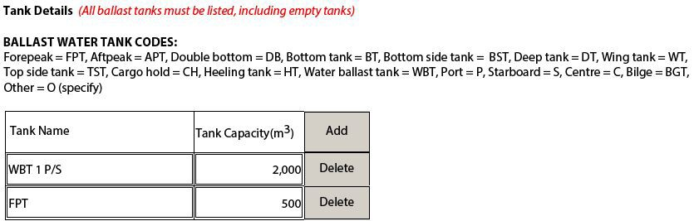• 빈 탱크를 포함하여 모든 평형수 탱크가 포함되어야 합니다.

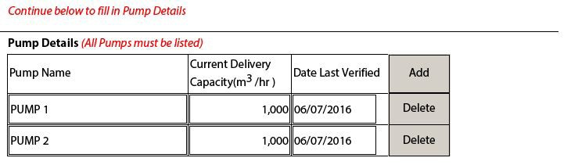둘째 페이지로 내려가서 펌프 상세를 기록합니다. 추가를 클릭하여 새 라인을 만듭니다.

입항 세부사항
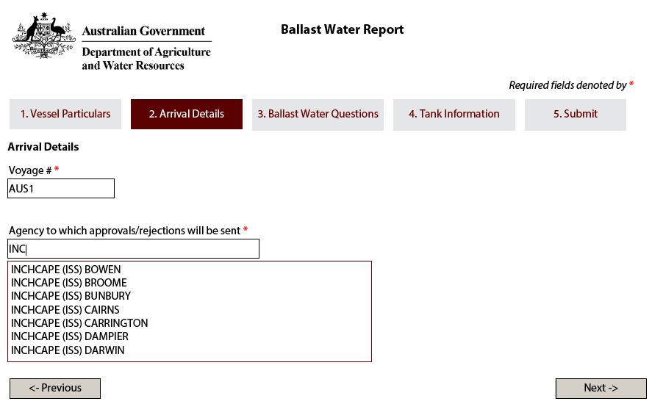입항 세부사항 탭의 필드에 해당 정보를 입력합니다. 오프라인 양식의 입력 필드 아래에 있는 메시지를 따르고, 해당 필드 위로 마우스 커서를 이동하면 자세한 도움말과 정보가 표시됩니다. 해운사 정보는 드롭다운 목록에서 선택할 수 있습니다. 이 목록에 모든 옵션이 다 있는 것은 아니므로, 필요한 해운사가 없으면 해당 필드에 해운사 이름을 직접 입력해도 됩니다. 대리점에서 보고서를 MARS로 제출할 때는 입력한 이름을 수정할 수 있습니다.

선박평형수 질문
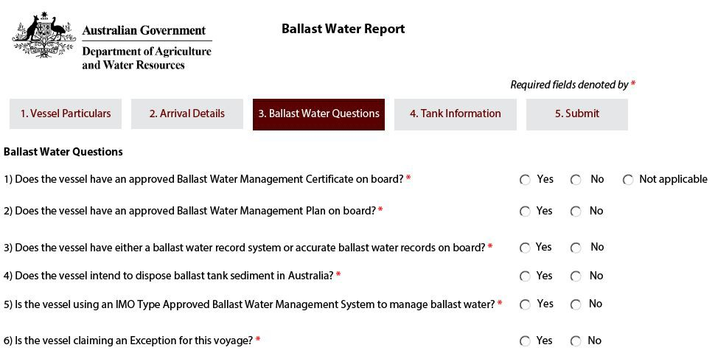선박평형수 질문 탭의 필드에 해당 정보를 입력합니다. 오프라인 양식의 입력 필드 아래에 있는 메시지를 따르고, 해당 필드 위로 마우스 커서를 이동하면 자세한 도움말과 정보가 표시됩니다. 질문에 따라서 답변하면 정보를 입력해야 할 추가 필드가 나오는 경우도 있습니다.

탱크 정보
제목을 가이드로 삼아서 선박평형수 관리 요약을 작성합니다. 해당 필드 위로 마우스 커서를 이동하면 자세한 도움말과 정보가 표시됩니다.
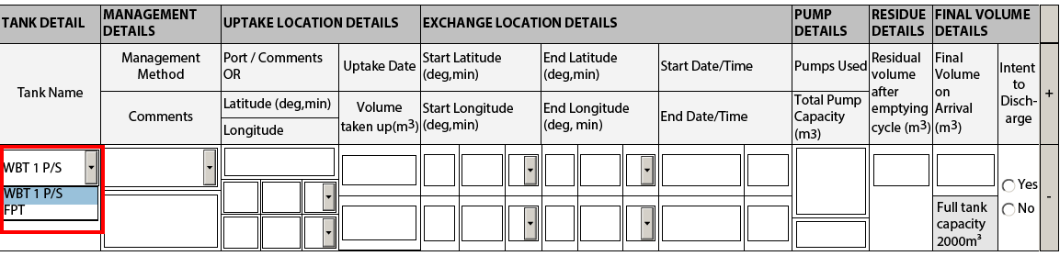탱크 이름은 드롭다운 목록에서 확인할 수 있습니다.

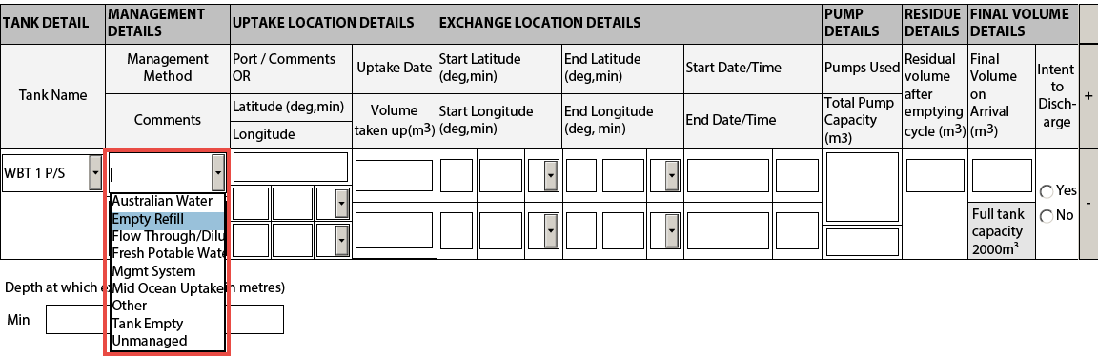제공된 드롭다운 목록(예: 재충수 비우기)을 이용하여 관리 방법 유형을 선택합니다.

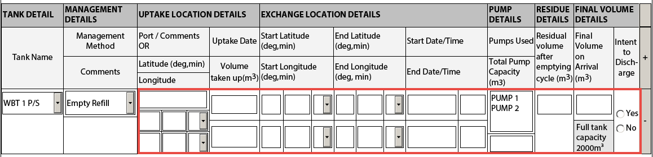선택한 관리 방법에 있는 모든 필드의 공란을 작성합니다. 배출 의도를 예 또는 아니오로 선택합니다.

펌프 상세를 기록할 때는 펌프 이름을 클릭하여 선택해야 합니다(파란색 하이라이트로 표시).
펌프를 여러 개 선택하려면, 키보드에서 컨트롤 키를 누르고 마우스로 여러 개를 선택합니다. 펌프의 전용량을 사용하지 않는 경우에는 전체 펌프 총량이 개별 용량의 합계보다 적도록 변경할 수도 있습니다.
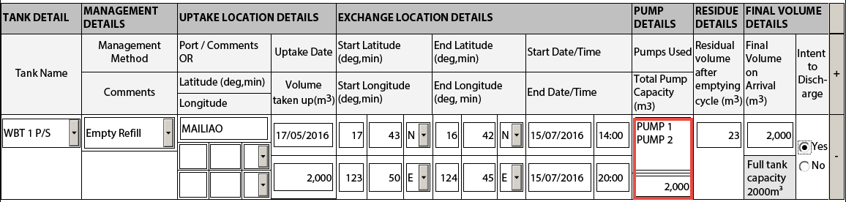다음 탱크의 상세를 추가하려면 + 버튼을 클릭합니다. 탱크를 여러 번 교환했기 때문에(예: 여러 날 동안 교환을 통한 공급) 탱크를 한 번 이상 추가해야 하는 경우에도 이 버튼을 사용해야 합니다. + 버튼으로 새 라인을 추가하고 탱크 상세 열에 제공된 목록에서 다시 탱크 이름을 선택합니다.

제출
이제 작성된 선박평형수 보고서를 선박의 해운대리점에 보낼 수 있습니다.
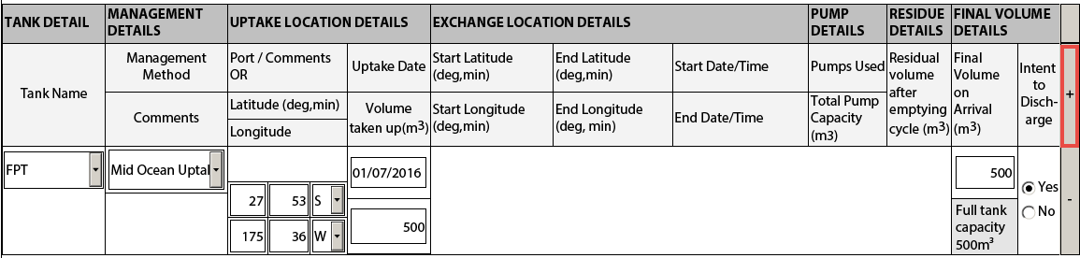1 대리점에 발송을 클릭하여 선박평형수 보고서를 제출해야 합니다.

2 선박평형수 보고서에 오류가 있는지 검증합니다.
3 이메일 신청을 선택합니다.
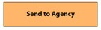4 해운사 이메일 주소를 입력합니다.
5 이메일을 발송합니다.

조치 사항
1 해운대리점은 이메일을 받고 선박평형수 보고서를 MARS에 업로드합니다.
2 대리점에서 선박평형수 보고서를 농업수자원부에 제출합니다.
3 성공적으로 제출된 후 회신 이메일을 통해 생물보안 상황 문서(BSD)가 해운 대리점(과 선박 상세 탭에 선박 이메일 주소를 제공한 선장)으로 발송됩니다. BSD에는 선박의 생물보안 지침이 들어 있습니다.
4 선박 정보 검색에 도움이 필요한 경우에는 국립해양조정센터(MNCC)로 전화하시면 됩니다.
5 농업수자원부의 서비스 구현 책임과 기준은 농업수자원부 고객 서비스 헌장 agriculture.gov.au/about/
commitment/client-service-charter에 자세히 나와 있습니다.

참고: 본 안내서에 실린 스크린샷은 인쇄 당시 기준으로 정확하지만 실제 MARS에서 보이는 것과 다를 수 있습니다.

연락처 1300 004 605
(호주 국내 통화 시 무료이며 영어로 안내)

호주 이외 지역 연락처 +61 8 8201 6185
agriculture.gov.au/biosecurity/avm/vessels agriculture.gov.au/biosecurity/avm/vessels/mars/pilot maritimencc@agriculture.gov.au
Facebook: Australian biosecurity
BIO2589_0716
Twitter: @DeptAgNews

